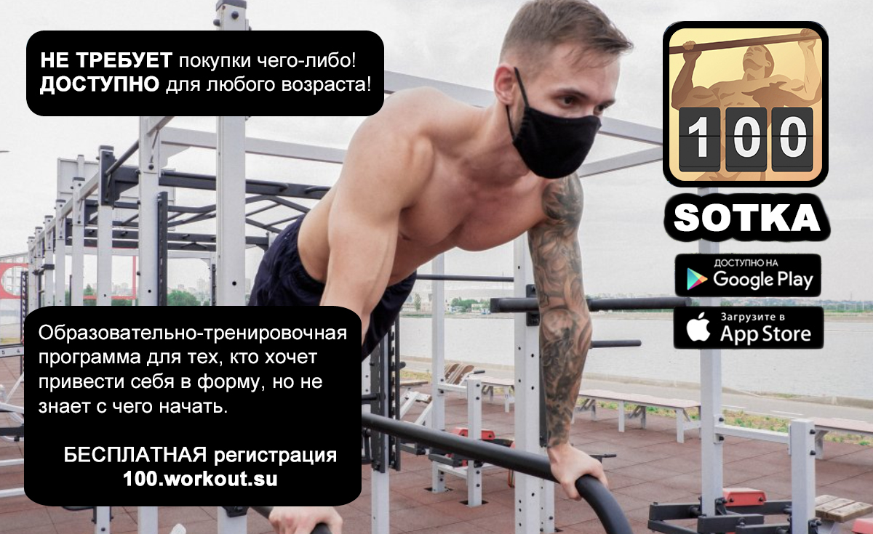
ПРИШЛО ВРЕМЯ ИЗМЕНИТЬ СЕБЯ!
Каждый год весной и осенью обычно начинается очередной запуск бесплатной образовательно-тренировочной программы «SOTKA: 100-дневный воркаут». За последние несколько лет в этой программе приняли участие свыше 600 000 человек из 1519 городов в 74 странах мира.

В связи с новой коронавирусной инфекцией (COVID-19) Минздрав РФ в качестве одной из мер профилактики, рекомендует вести здоровый образ жизни и заниматься физической культурой. Здоровый образ жизни повышает сопротивляемость организма к инфекции. Необходимо соблюдать здоровый режим, включая полноценный сон, потребление пищевых продуктов богатых белками, витаминами и минеральными веществами, физическую активность. Ежедневные занятия физической культурой позволяют сохранить физическое и психологическое равновесие организма. Одним из инструментов укрепления здоровья граждан, повышения иммунитета является SOTKA.

SOTKA – это программа для тех, кто только начинает свои тренировки или возвращается к занятиям после долгого перерыва или травм. Главная цель программы - обучение и тренировка людей любого уровня подготовки. Мы собрали информацию из более чем 1000 источников, начиная со школьных учебников по биологии, химии и физике, и заканчивая самыми свежими публикациями в зарубежных научных журналах. Обработали, структурировали и представили в виде 100 дневного образовательного курса. Все, что нужно сделать Вам - применить эти знания.

Автором программы SOTKA является Антон Кучумов, один из основателей движения Street Workout, благодаря которому тренировки на уличных турниках и брусьях снова вошли в моду, а по всей стране начали появляться современные уличные спортивные площадки.

Некоторые считают, что мы изобрели конвейер, потому что у всех, кто дошел до конца, результат одинаковый - красивое тело, рост силовых показателей и шквал комплиментов от окружающих! Парни начинают вызывать неподдельный интерес у девушек. Девушки начинают получать искренние знаки внимания от интересных парней. Наши участники начинают видеть только лучшее вокруг. Меняют свой образ жизни и мышление.

И это срабатывает раз за разом. Это больше чем просто тренировки. Это стиль жизни, способ мышления, настоящая философия. Поэтому с каждым годом нас становится все больше. Каждый новый успех мотивирует десятки новых участников.

Программа рассчитана ровно на 100 дней в течение которых вы каждый день будете получать небольшой блок полезной информации (видео + текст) и выполнять тренировочные комплексы из базовых упражнений. Особенностью программы является то, что заниматься по ней может любой человек вне зависимости от пола, возраста, уровня физической подготовки.

Пройти программу можно на официальном сайте – http://100.workout.su или через мобильное приложение SOTKA, которое доступно в App Store и Google Play, и неоднократно признавалось «Приложением Дня».

